МИНОБРНАУКИ РОССИИ

Федеральное государственное бюджетное образовательное учреждение высшего образования

НИЖЕГОРОДСКИЙ ГОСУДАРСТВЕННЫЙ ТЕХНИЧЕСКИЙ

УНИВЕРСИТЕТ им. Р.Е.АЛЕКСЕЕВА

Институт радиоэлектроники и информационных технологий

Кафедра информатики и систем управления

ОТЧЕТ

по лабораторной работе №7

по дисциплине

Сети и телекоммуникации

РУКОВОДИТЕЛЬ:

________________ Гай В.Е.

(подпись) (фамилия, и.,о.)

СТУДЕНТ:

________________ Юсов Н.К

(подпись) (фамилия, и.,о.)

19-АС

(шифр группы)

Работа защищена «___» ____________

С оценкой ________________________

Нижний Новгород 2022

**Задание 1**

*Неисправность «Два DHCP-сервера с пересекающимися диапазонами адресов»*

Сеть:

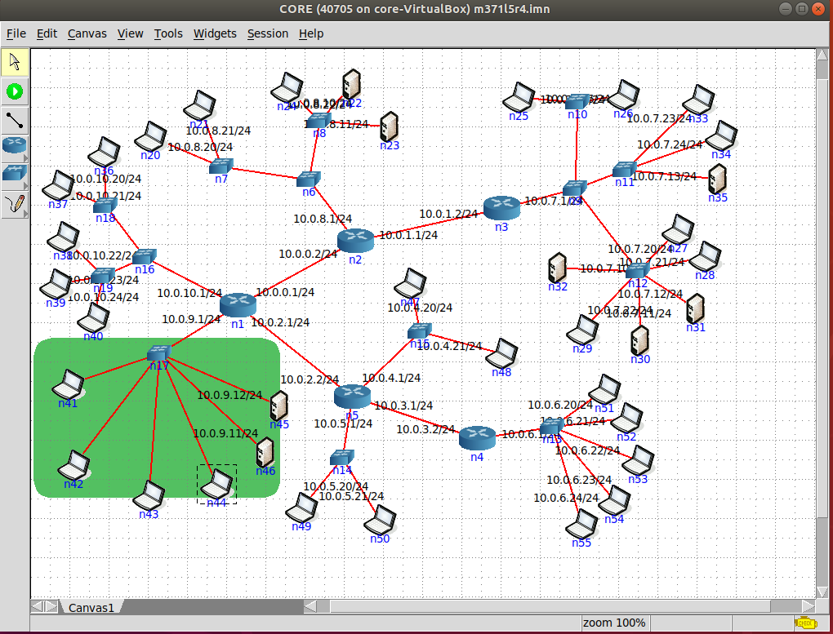

1)Чтобы отправить пакеты с компьютера n41 компьютеру n42 необходимо сначала узнать IP-адреса компьютеров. Для этого можно использовать утилиту ifconfig на каждом компьютере:

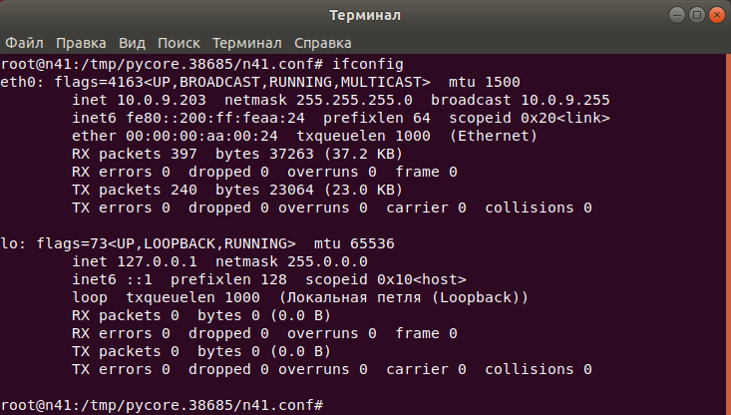

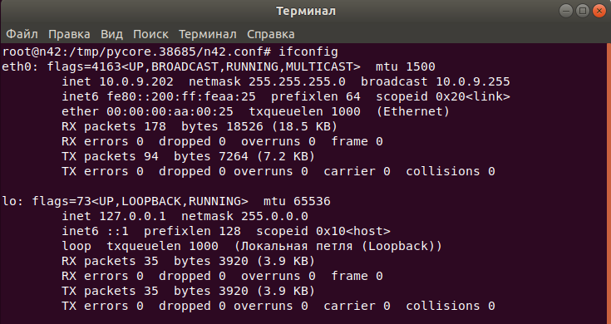

На рисунке показано, что компьютер n41 имеет IP-адрес 10.0.9.203, компьютер n42 имеет IP-адрес 10.0.9.202.

При отправке пакетов от n41 компьютеру 10.0.9.202 выводится:

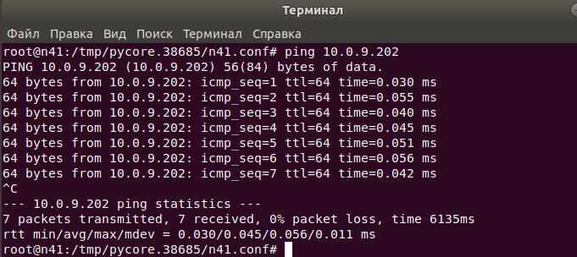

7 пакетов были успешно доставлены адресату.

2)Запуск WireShark на компьютерах n41 и n42, а уже после использовать команду ping, выведутся данные:

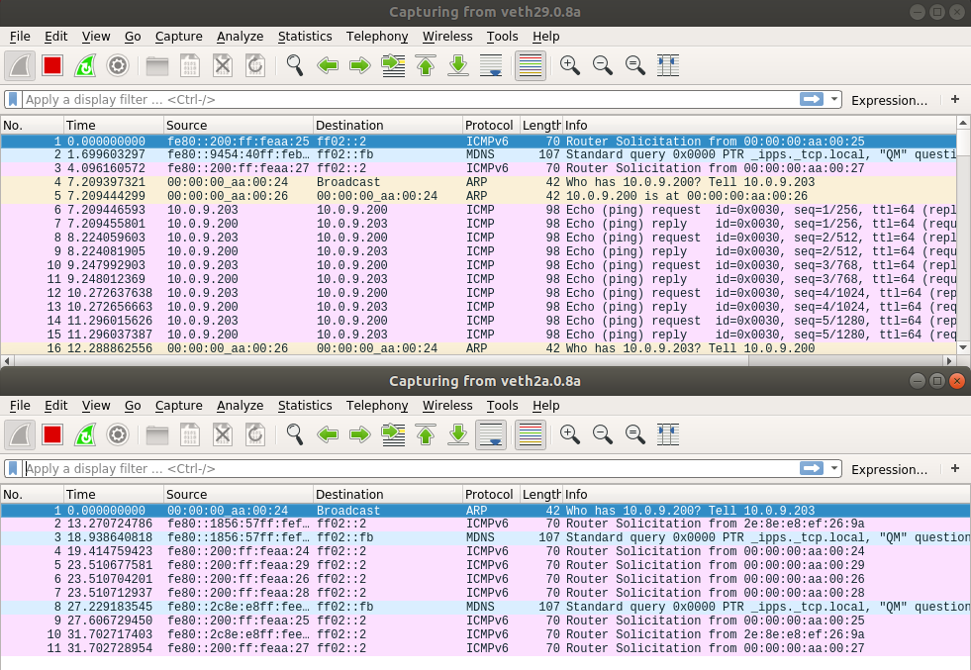

3)Если пинговать с n42 на n41, то произойдёт потеря пакетов:

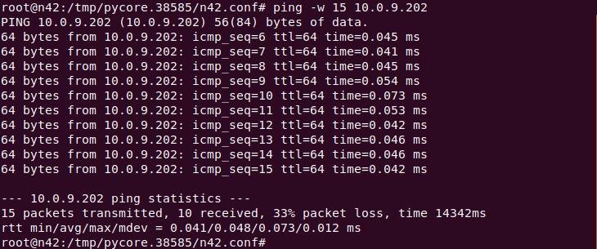

4)Подводя итоги:

n41 -> n42 0% пакетов потеряно

n42 -> n41 33.(3)% пакетов потеряно

5)Если попытаться отправить пакеты на другой компьютер этой подсети (n44), то получится такая статистика:

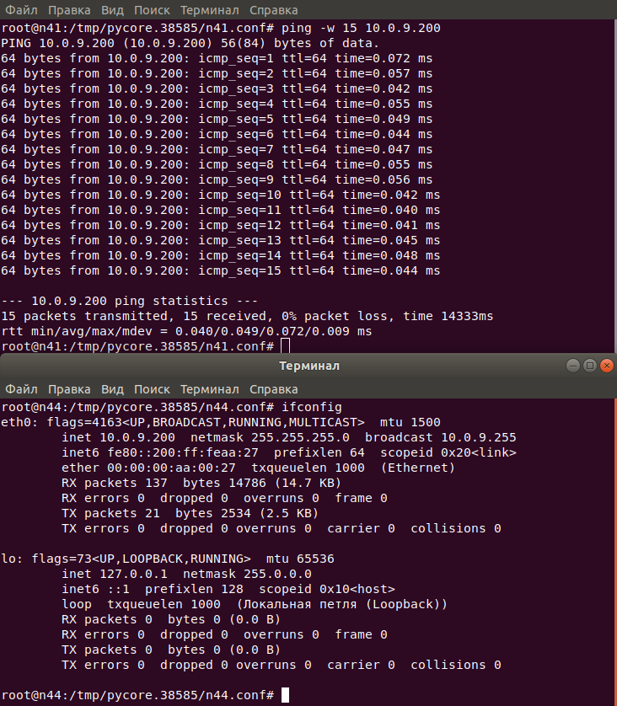

Успешная установка связи с компьютером

6)Вызвав команду ifconfig на всех DHCP-клиентах, в консоль выведутся соответствующие им IP-адреса:

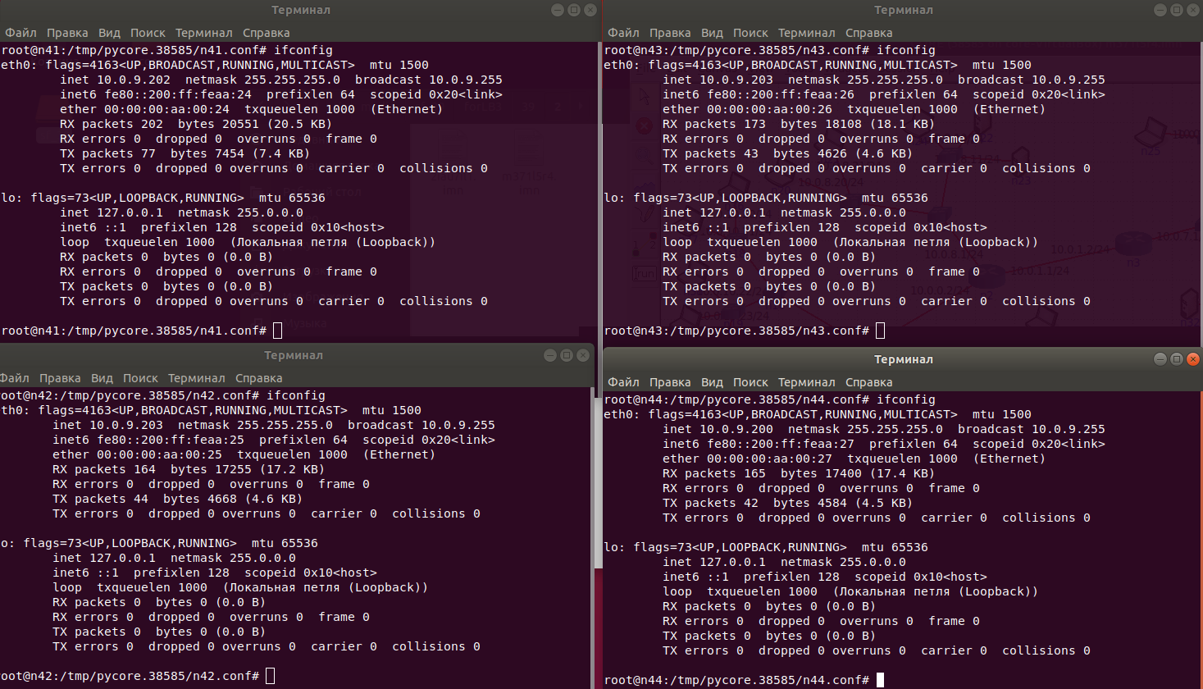

Имя компьютера IP-адрес

n41 ->10.0.9.202

n42 ->10.0.0.203

n43 ->10.0.0.203

n44 ->10.0.0.200

Компьютеры n42 и n43 имеют одинаковые IP-адреса. То есть, нарушается уникальность адреса->появление ошибок

7)Если снова попытаться с компьютера n41 на адрес 10.0.9.203 передать 15 пакетов, при этом запустив WireShark на компьютере n42:

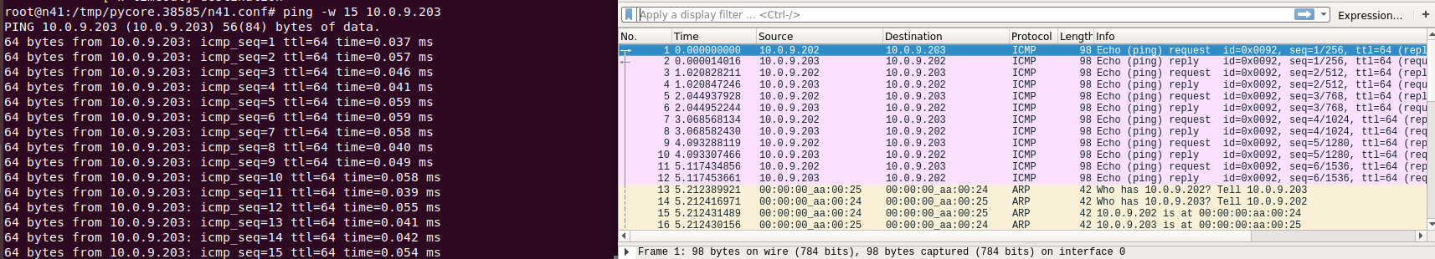

компьютер n41 обменивается пакетами с компьютером n42, при этом обходя компьютер n43, хотя он тоже имеет адрес 10.0.9.203

8)Для решения этой проблемы необходимо исправить настройки DHCP серверов:

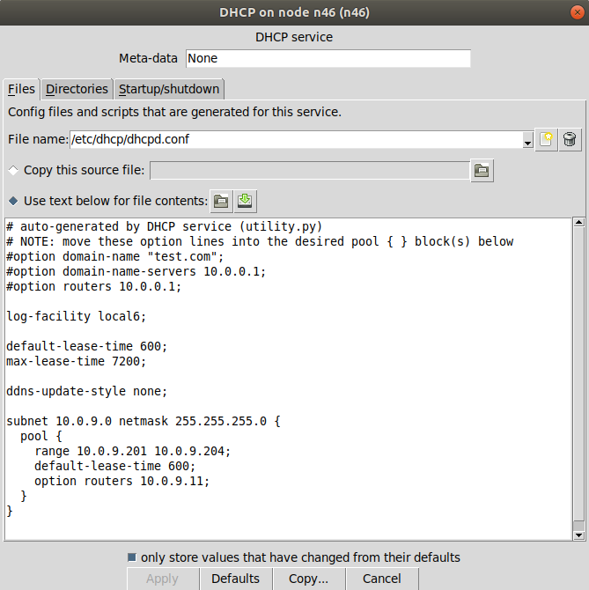

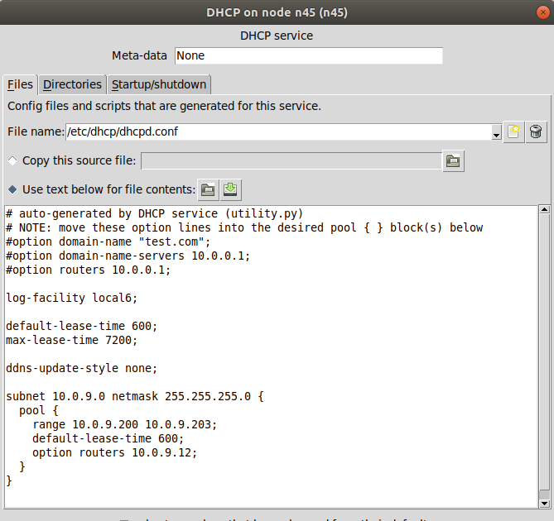

Сервер n46 выдаёт IP-адреса в диапазоне от 10.0.9.201 до 10.0.9.204; сервер n45 выдаёт IP-адреса в диапазоне от 10.0.9.200 до 10.0.0.203.

Так же есть возможность с компьютера отправить запрос на получение IPадреса не дожидаясь окончания прошлого адреса.

9)Для этого необходимо использовать утилиту dhclient с аргументом: dhclient –v:

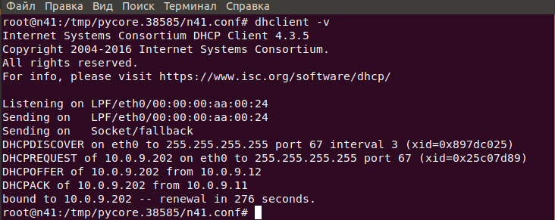

Компьютер отправляет широковещательный запрос и получает ответ от сервера 10.0.9.11 с новым IP-адресом. Если одновременно с dhclient запустить утилиту dhcpdump с аргументом: dhcpdump -i eth0, которая позволяет перехватывать и расшифровывать пакеты, связанные с протоколом DHCP, то выведется сообщение. Аргумент “-i eth0” отвечает за указание интерфейса

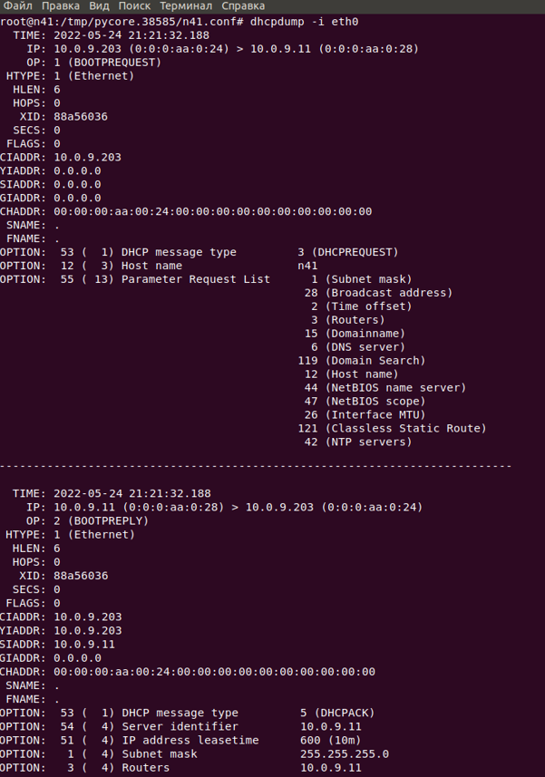

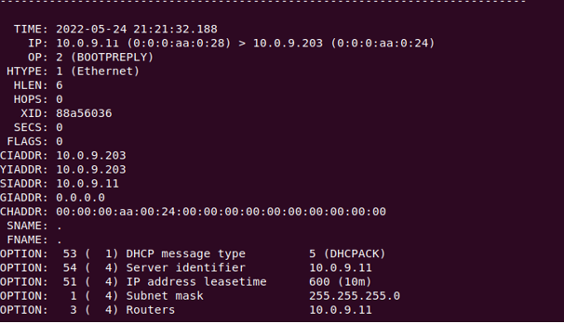

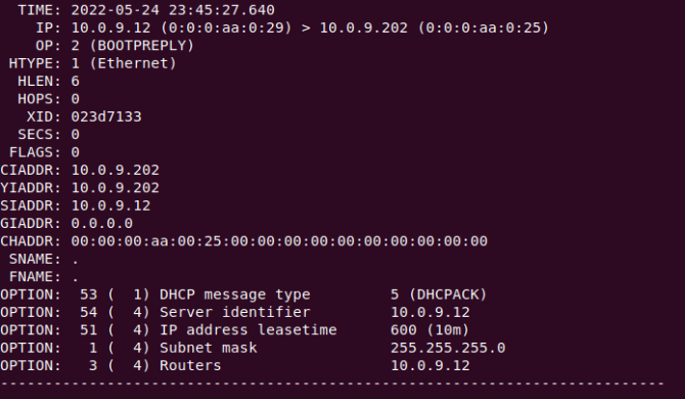

Компьютер на один запрос на получение IP-адреса получает два ответа: от сервера 10.0.9.11 и 10.0.0.12. Так как после проверки компьютером этого IP-адреса не находится в подсети компьютеров с такими же IPадресами, то ошибок не возникает

10)Если запустить утилиту dhclient на одном из компьютеров с одинаковыми IP адресами, то в консоли сначала выведется ошибка:

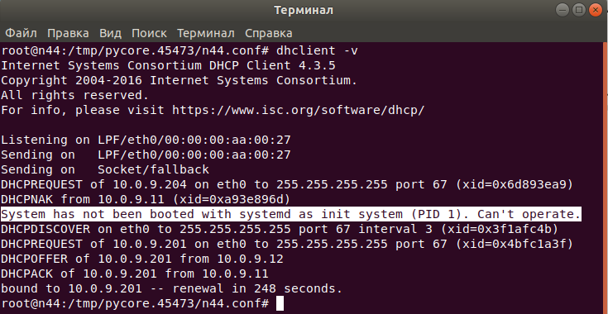

**Решение:**

11)Достаточно на сервере n46 поменять диапазон:

От 10.0.9.201 до 10.0.9.204 🡪 От 10.0.9.204 до 10.0.9.207

**Все IP-адреса будут действительно уникальны!**

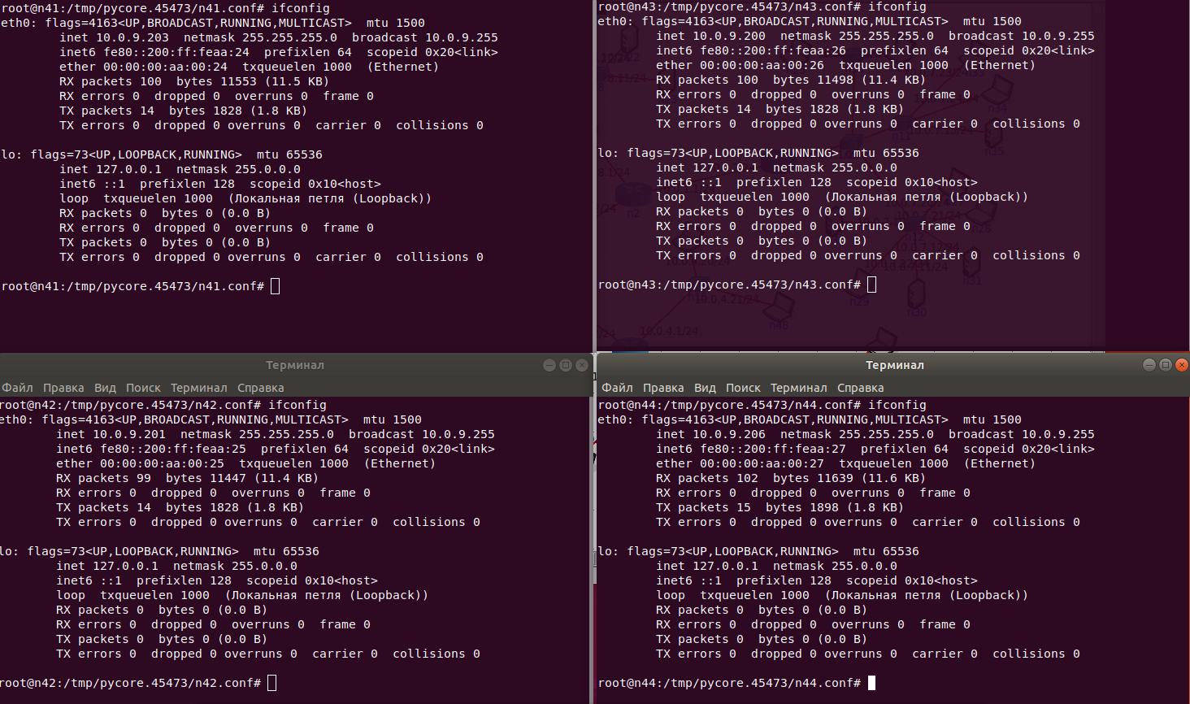

**Задание 2. Неисправность «Некорректно настроенный DHCP-сервер или его отсутствие в сегменте сети»**

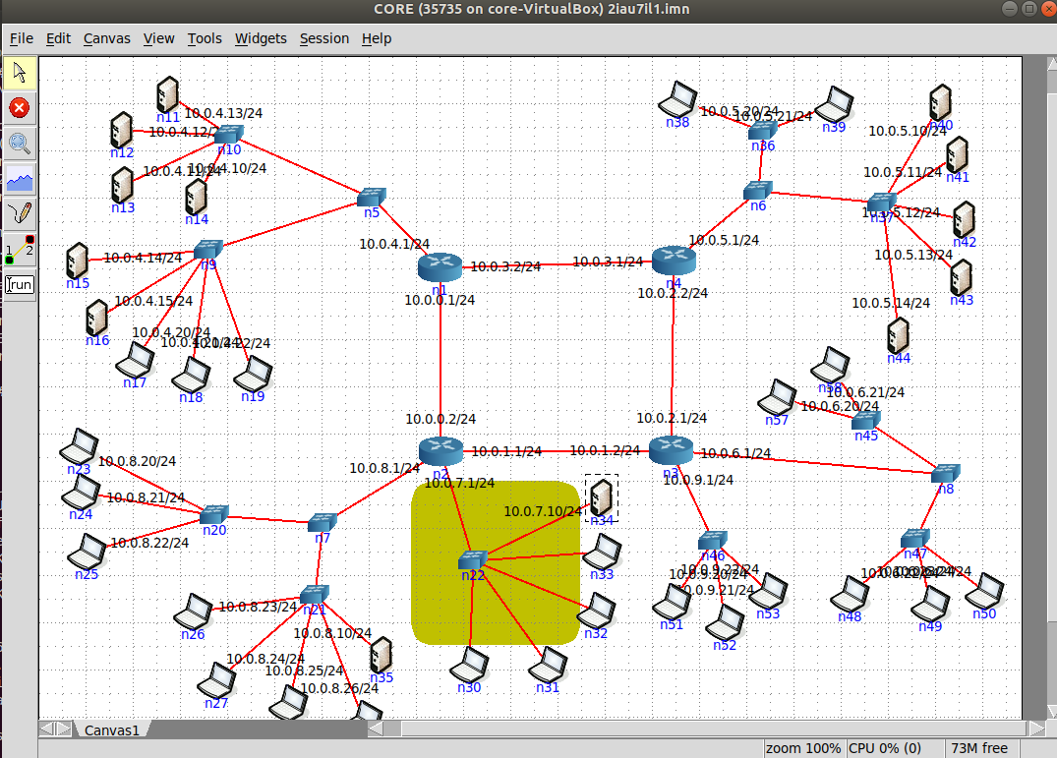

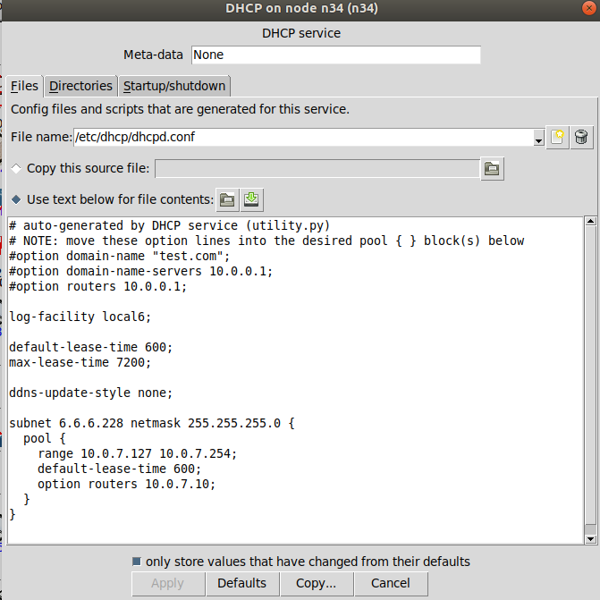Настройки сервера

1)Ни на один запрос о поиске DHCP-сервера компьютер **n30** не получает ответа. При остановке выполнения предыдущего процесса и использования ifconfig IPv4 адрес компьютера n30 так и остался пустым:

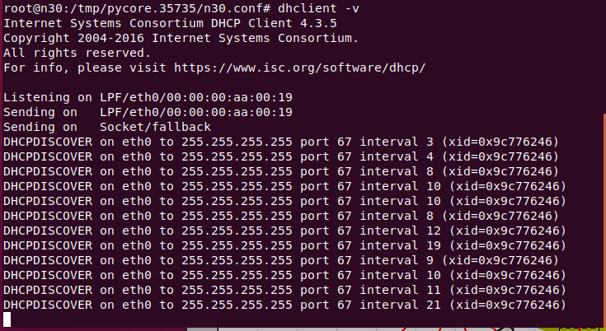

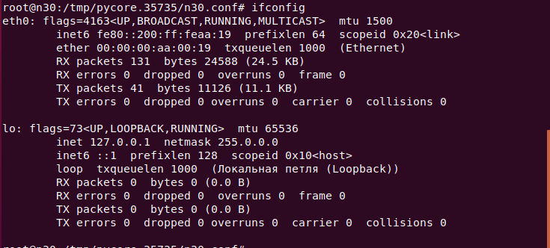

Решением проблемы будет служить проверка правильности всех настроек DHCP-сервера(некорректно прописаны адрес подсети (subnet 6.6.6.228)).

2)После восстановления корректных настроек сервера в результате работы dhclient клиент **n30** получает сетевые настройки от DHCPсервера. Также при корректных настройках сервера использование утилиты ping не выдает никаких ошибок и пакеты доходят до адресата:

